Дошкольник и спорт
Родителей всегда волнует вопрос, отдавать ли ребенка в спортивные секции или лучше не стоит, и чего в этом будет больше: вреда или пользы? И главное, в каком возрасте и куда. Не пропустить бы тот момент, когда укажут на дверь и скажут: «Поздно пришли».
Многие родители находят множество причин, чтобы отдать ребенка в ту или иную секцию. Одни хотят сделать из него чемпиона, чтобы впоследствии ребенок был успешным, известным человеком, которого не тяготили бы материальные проблемы. Некоторые отдают малыша в спорт, чтобы поправить его здоровье, не возлагая особых надежд, и наконец есть такие, которые просто хотят занять свободное время своего чада, для того чтобы тот меньше болтался без дела. Но в любом их этих вариантов нельзя забывать о гармоничном и всестороннем развитии ребенка.
Для начала надо разграничить понятия физическая культура и спорт. Физическая культура направлена на охрану здоровья любого человека и не ждет от него каких-то особых достижений.
Спорт же — это настоящее хобби, целью которого обязательно являются значительные успехи и рекорды.
Ранний старт
Заниматься профессиональным спортом дошкольникам рано. Для детей до 6-7 лет речь идет об элементах, которые могут стать основой для дальнейшего профессионального пути в большом спорте.
Любой вид спорта формирует характер, поэтому не обязательно, для того чтобы ребенок чувствовал себя уверенно в агрессивной компании, отдавать его на секцию силовой подготовки.
К примеру, фехтование — абсолютно не силовой вид. Скорее, наоборот, — здесь большое внимание уделяется выдержке, концентрации и выносливости, умению очень тонко спланировать свои действия, но, тем не менее, дать отпор труда не составит.
А вот сила удара у теннисистов сопоставима с ударом хорошего боксера. Или пловцы, когда они плывут, видели какой у них замах? Так что не обязательно отдавать ребенка в секцию единоборства, чтобы он смог за себя постоять.
Основные моменты при выборе спортивной секции
1. Выбранное направление должно нравиться ребенку, посещение занятий приносить радость и удовольствие. Без трудностей не обойтись, но именно они и закаляют характер. Только пусть эти трудности будут в преодолении сложностей на пути к любимой цели.
2. Оцените, подходит ли выбранный вид по состоянию здоровья.
3. Когда речь идет о малышах, важно обратить внимание на тренера, педагога. Нужно навести справки, понаблюдать самим. Быть можно талантливым спортсменом, но плохим тренером.
4. Лучше, если в группе будут ровесники. Кроме возраста важно учитывать вес и рост ребенка.
5. Не экономьте на защитных приспособлениях. Убедитесь, что спортивное оборудование, принадлежности и покрытия в секции поддерживаются в хорошем состоянии.
Йога c 3 лет
Детям, как правило, очень комфортно на таких занятиях. Это проверенная тысячелетиями практика развития личности через физическое совершенствование тела к внутренней гармонии. Йога способствует развитию спокойствия, концентрации и эмоционального равновесия у детей.
Ребята направляют свою естественную энергию на укрепление здоровья. Упражнения помогают развить естественную гибкость, хорошую осанку и координацию движений.

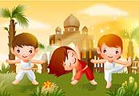
Плавание c 0 месяцев
Плавание укрепляет нервную систему, помогает правильному формированию костно-мышечной системы, улучшает дыхание и кровообращение. Малыш научится держаться на воде, будет иметь хорошую фигуру и осанку. Особенно полезен этот вид спорта детям со сколиозом, деформацией грудной клетки, близорукостью, сахарным диабетом, гастритом, ожирением, легкой формой бронхиальной астмы.
В принципе, плавать можно начинать с самого рождения. Есть инструкторы, которые учат плавать малышей, еще не умеющих даже сидеть.
Противопоказания: открытые раны, кожные заболевания, заболевания глаз и ЛОР-органов, инфекционные заболевания.

Художественная гимнастика c 5 лет
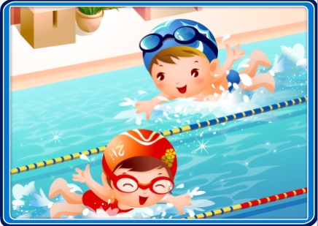
Гимнастика хороша всем, она и гибкость дает, и ловкость, и осанку формирует, походка становится плавной и грациозной. Благодаря занятиям исчезает плоскостопие. Все это вместе повышает самооценку, формирует характер.
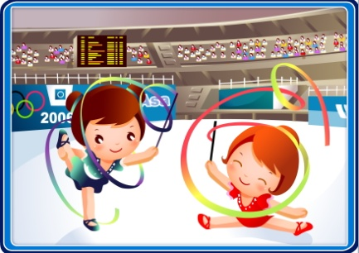
Уроки состоят из множества упражнений, среди которых можно выделить: динамические, на растягивание мышц, на расслабление мышц и разучивание танцевальных шагов. Занятия длятся от 40 минут до полутора часов от 2 до 3 раз в неделю.
Противопоказание: близорукость.
Фигурное катание c 3 лет
Это очень красивый, изящный вид спорта. В глазах окружающих конькобежцы почти небожители, настолько они грациозны и неуловимы. Фигурное катание совершенствует гибкость, ловкость, вестибулярный аппарат, глазомер. Улучшает работу сердца и сосудов, опорно-двигательного аппарата, дыхательной системы.
Для тренировок самым маленьким нужно приобрести плотный шерстяной костюмчик и такие же колготки, поскольку первое время ребенок проводит не стоя, а лежа на льду.
Противопоказания: близорукость, проблемы с вестибулярным аппаратом, косолапость.
Хоккей c 5-6 лет
Это отличный спорт для ребенка и очень тяжелый для его родителей. Начинают заниматься хоккеем обычно с 4-6 лет. В этом нежном возрасте молодой спортсмен не может сам себя одеть и раздеть, поэтому родителям необходимо все время сопровождать его. Это довольно напряженно — тренировки 4-6 раз в неделю, часто в неудобное для родителей время. И не стоит рассчитывать, что ребенок чуть-чуть позанимается и бросит, добровольно дети хоккей не оставляют.
Противопоказания: близорукость, порок сердца, нестабильность шейных позвонков.
Футбол, баскетбол, волейбол c 4 лет
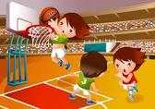
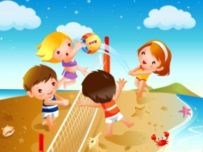
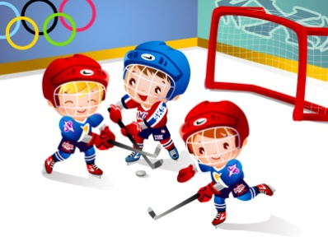
Занимаются ребята в среднем от 3 до 5 раз в неделю по 2-3 часа, один день отдается игре, остальные — тренировкам. В будущем это верное средство уберечь чадо от нежелательных увлечений неприкаянных дворовых компаний.
Играть удобнее в синтетической одежде, тренироваться — в форме из хлопка.

Большой теннис c 5 лет
Теннис позволяет развить скорость мышления, быстроту реакций и координацию движений. Хотя по техническим характеристикам заниматься этим видом спорта можно уже с 5 лет, на практике так рано тренеры не берут малышей.
Противопоказания: нестабильность шейных позвонков, плоскостопие, миопия, язвенная болезнь желудка или 12-перстной кишки.
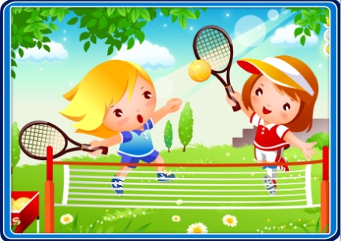
Настольный теннис c 5 лет
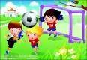
Для ребенка игра — самое серьезное дело. Малыш получает от нее удовольствие и вместе с тем чему-то учится, приобретает новые навыки и свежие впечатления. Всем этим условиям идеально отвечает настольный теннис.
И каждый знает, как быстро летит время, как трудно оторваться от теннисного стола и как томительны минуты ожидания следующей игры. А еще теннис замечательно развивает координацию движений, гибкость, ловкость, скорость реакции, а значит и активность и жизнерадостность.
Заниматься можно с 5 лет.
Шахматы c 3 лет
Это увлекательная игра, в которой надо не просто победить, но и обосновать свою победу.
Ребенок научится не просто уничтожать фигуры соперника, а с каждым шагом укреплять свое превосходство на доске и уменьшать шансы соперника. Самое главное — научится думать, рассуждать и видеть на несколько ходов вперед, предугадывать действия и ходы соперника и вовремя на них реагировать. А тот, кто думает за себя и за «того парня», никогда еще не проигрывал. Игра в шахматы для детей — это удивительный мир в творчество. После первых ходов и неудач, ребенок начинает сам экспериментировать и приходить к пониманию того, что фигуры на доске должны перемещаться со смыслом.
Айкидо c 4 лет
Это замечательное сочетание спорта, искусства и философии. Айкидо развивает выносливость, координацию движений, умение постоять за себя. Умение правильно падать часто защищает их от вывихов, травм и растяжений в обычной жизни. Это возможность для детей обуздать агрессивность, направив ее в мирное русло. И что очень важно, ребенок учится общаться и дружить со сверстниками, а в разновозрастных группах общаться с ребятами, которые старше или младше его.
Приводить дошколят на занятия можно уже с 4 лет.
Ушу c 4-5 лет
Слово ушу означает «боевые техники», точнее техники, при помощи которых можно остановить бой (изначальное назначение китайских боевых искусств — защита, а не нападение). Занятия учат точно и ловко двигаться, ориентироваться в пространстве и времени, согласовывать действия с партнером, развивают координацию, воображение и мышление. Воспитывают волевые черты характера, дисциплинированность, выносливость, гибкость, скорость и быстроту реакции.
В целом ушу дает возможность гармоничного телесного развития и функциональную подготовку для дальнейших занятий любыми практиками или видами спорта. Гимнастика ушу прекрасно подходит для детей-астматиков и детей, ослабленных ОРЗ и ОРВИ. Оптимальный возраст для начала занятий — это 5-6 лет.
Противопоказания: тяжелые травмы, операции, серьезные нарушений сердечно-сосудистой системы.
Карате c 4-5 лет
Вся техника карате основывается на резкости движения и на концентрации энергии в нужный момент, придающей удару мощь. Движения должны быть энергоэкономными и оптимальными с точки зрения биодинамики. Карате развивает природные данные ребенка — гибкость, подвижность суставов. Малыш учится правильно дышать, а также быстро переходить от напряжения мышц к их расслаблению, и наоборот. Дети обычно более расслаблены, чем взрослые, поэтому, если техника у них хорошо поставлена, скорость движений выше, чем у взрослых.
Занятия карате влияют на формирование характера ребенка — он становится уверенным в себе, учится сдержанности, самоконтролю, целеустремленности. Маленький человек поймет, что уважения окружающих можно добиться только трудом и адекватным поведением. Замечено, что в детской группе наибольший авторитет имеют не те дети, которые всевозможными способами пытается привлечь к себе внимание, таких как раз не принимают всерьез, а самые старательные и при этом спокойные, у которых самая хорошая техника.
Тренировки начинаются с 4-5 лет.
Противопоказания: заболевания опорно-двигательного аппарата, сердца, почек, глаз.
Дзюдо c 4-5 лет
Вот чудесный вид спорта для ребенка, и крепким делает, и за себя учит постоять и профилактирует развитие агрессии. Один из принципов этого вида восточных единоборств, провозглашенный его основателем Дзигаро Кано: «Предотвращенная схватка — это и есть выигранная схватка».
Занятия предполагают спортивную подготовку без ущерба здоровью и нормальному развитию ребенка. Большое внимание уделяется общему физическому развитию — ловкости, координации, быстроты реакции.
По сравнению с другими видами спорта в дзюдо невелик риск травм. Серьезные травмы бывают очень редко даже на крупных соревнованиях. Тренировки начинаются с 4-5 лет.
Противопоказания: заболевания опорно-двигательного аппарата, сердца, почек, глаз.
Тэквандо c 4 лет
Тхэквондо означает систему духовной тренировки и технику самообороны без оружия, практикуются удары, блоки и прыжки, выполняющиеся голыми руками и ногами для поражения одного или нескольких соперников. Занятия включают в себя общеразвивающие физические упражнения и активные игры, элементы восточных единоборств (стойки, блоки, удары, степ, поединки). Искусство учит дисциплине, но вместе с этим представлено на занятиях в легкой, доступной для детей (игровой) форме.
Taekwondo воспитывает способность самостоятельно ставить задачи и добиваться их, учит относиться к спорту и собственному телу как к искусству.
Верховая езда c 4 лет
Конный спорт притягателен, лошади чаруют и влюбляют в себя на всю жизнь. Само общение с этими прекрасными животными принципиально изменяет психику малыша, помогает стать более открытым и спокойным. Движение, ритм лошади очень хорошо влияют на опорно-двигательный аппарат. Навсегда можно забыть об остеохондрозе, сутолости.
Маленький человек учится не только «кататься», но еще и заботиться о питомцах. Возможно, потом он экстраполирует эти умения на человеческие отношения. Он привыкает управлять, не просто «плыть по ситуации», а чего-то замышлять и выполнять задуманное, привлекая к решению задач посторонних.
Но конный спорт невозможен без падений и травм, которые могут сказаться спустя многие годы. Также провоцируется незначительное искривление ног.
Начинать заниматься можно уже с 4 лет под строгим присмотром тренера.

